**Tài liệu Hướng dẫn cài đặt**

**phần mềm Báo cáo nhanh Kiểm lâm**

**1.** **Cài đặt PostgreSQL** 2

**2.** **Cài đặt phần mềm Formis** 15

1. **Cài đặt PostgreSQL**

* Link download

<http://www.filehorse.com/download-postgresql-32/>

* Hướng dẫn cài đặt

Click vào file postgresql-9.4.4-1-windows.exe để bắt đầu cài đặt

* + Bước 1: Click vào nút Next để bắt đầu cài đặt.

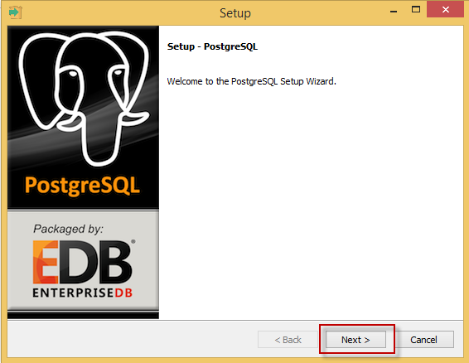

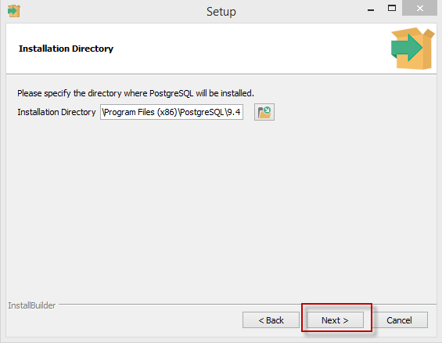

* + Bước 2: Nhập mật khẩu

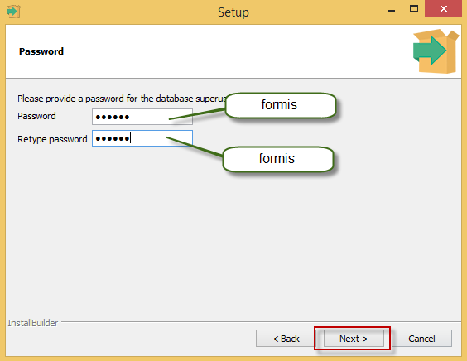

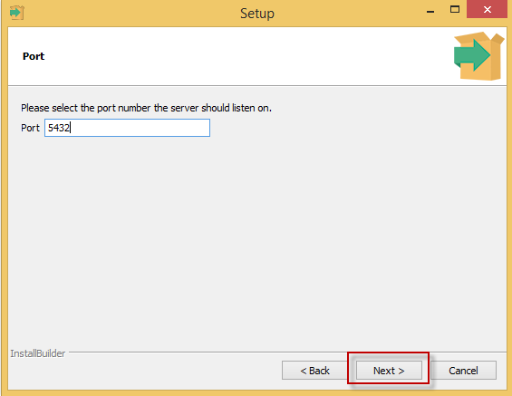

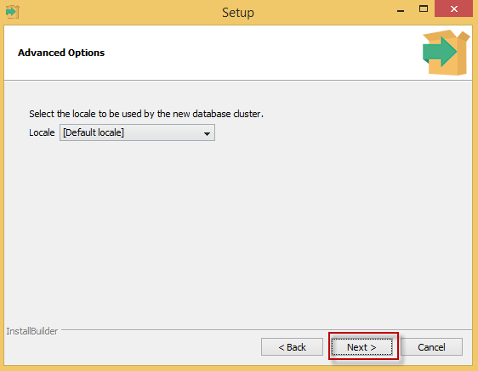

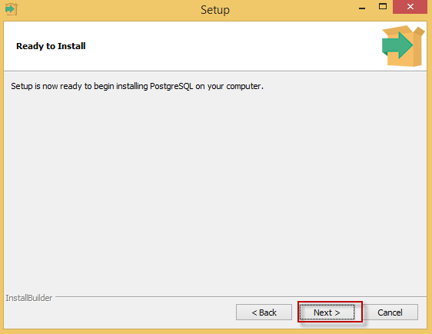

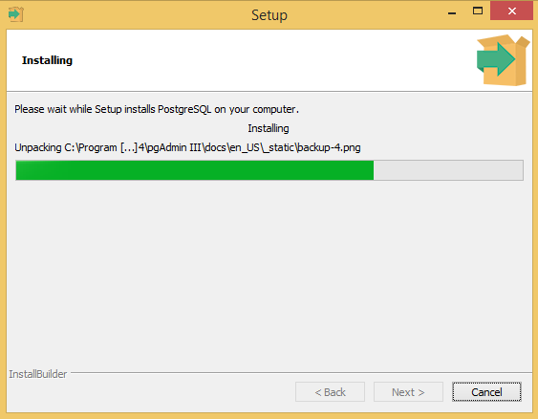

* + Bước3: Click vàonút Finish để hoàn tất cài đặt.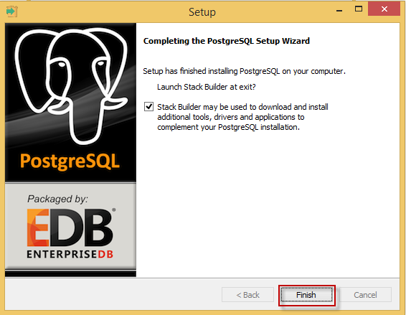
  + Bước 4: Nhấn Cancel để bỏ chức năng kết nối với Internet

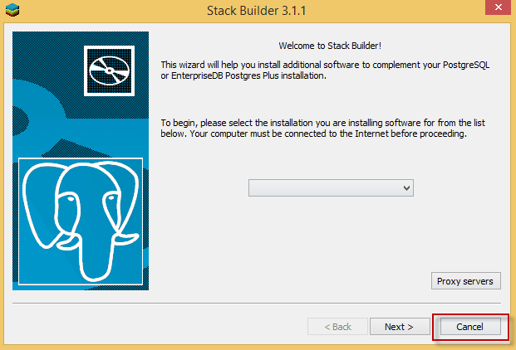

Import dữ liệu khởi tạo: sử dụng công cụ pgAdminIII



* + Mở kết nối với DB:
    - Bước 1: Click đúp vào database postgreSQL9.4
    - Bước 2: Nhập mật khẩu “formis” vào dialog kết nối DB
    - Bước 3: Ấn nút “OK”

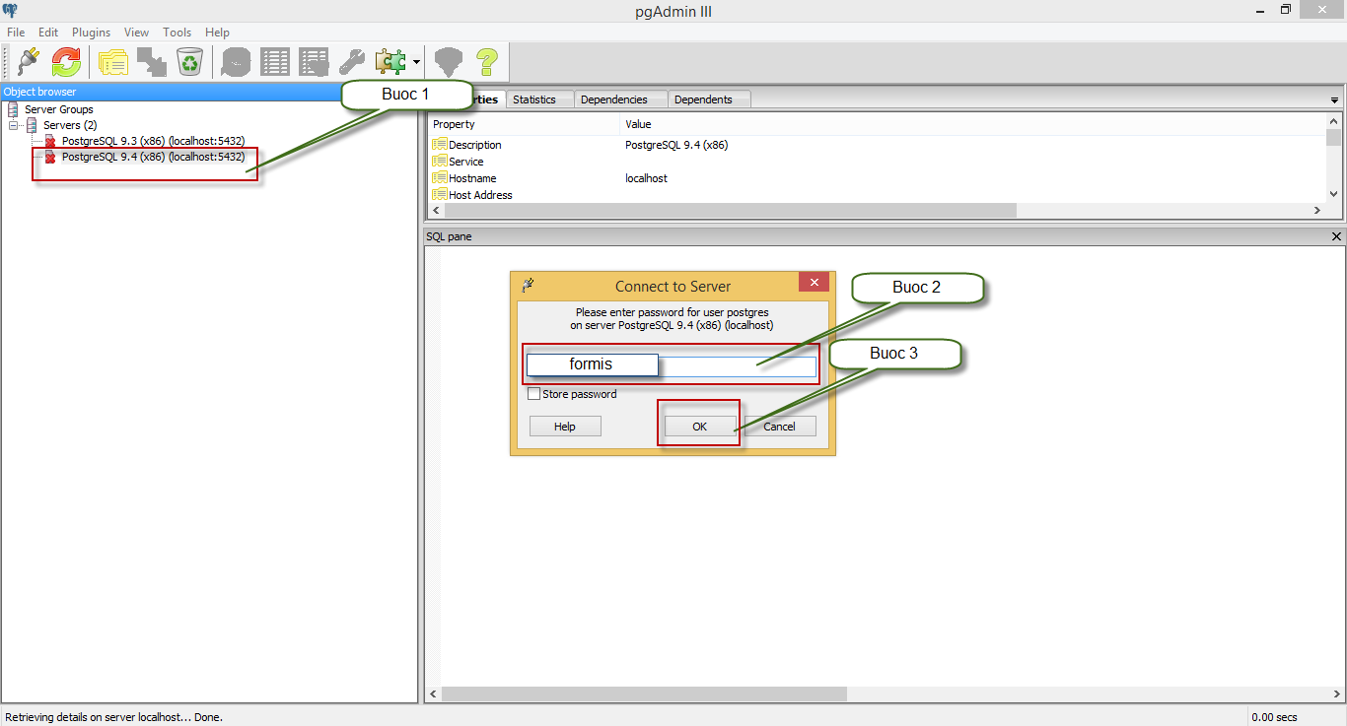

* + Tạo database mới: Ấn chuột phải vào Database, chọn New Database…

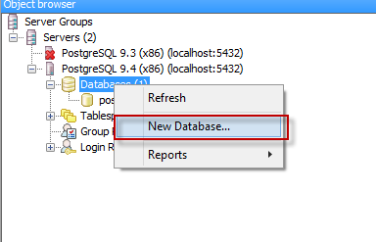

* + - Điền tên database là “formis” rồ ấn OK

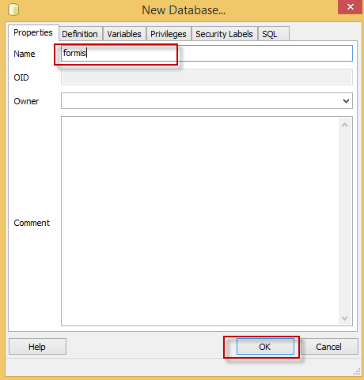

* + Restore dữ liệu ban đầu: Ấn chuột phải vào tên database “formis”, rồi ấn Restore…

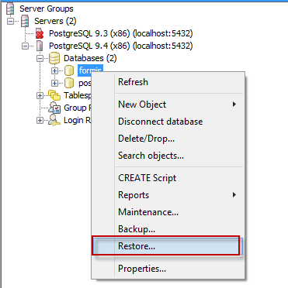

Chọn đường dẫn tới thư mục chứa file “formis.backup” rồi ấn nút “Restore”

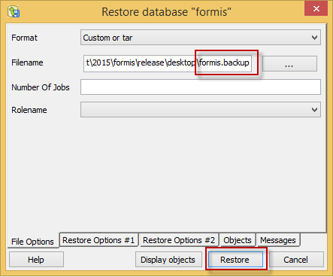

Khi chạy xong, ấn “Done” để hoàn tất

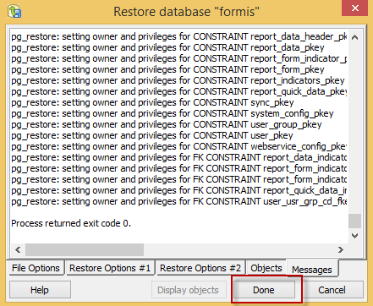

* + Tạo user có quyền thao tác với dữ liệu:
    - Click chuột phải vào***Login Roles***. Chọn ***New Login Role***

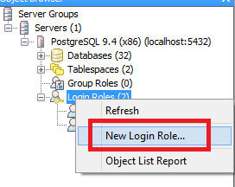

* + - Tại tab ***Properties*** đầu tiên, nhập tên *Role name*: **formis_dev**

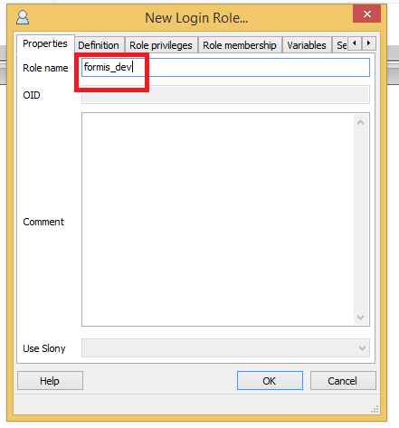

* + - Tại tab 2: ***Difination***, nhập mật khẩu và xác nhận mật khẩu là: **formis@rew**

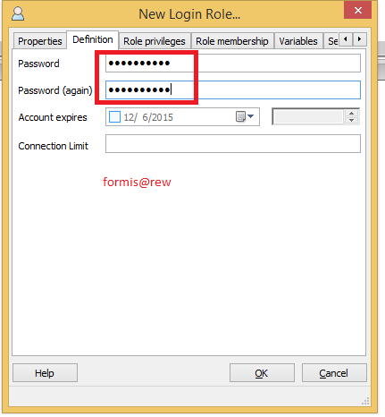

* + - Tại tab 3: ***Role privileges***. Chọn full quyền cho user rồi ấn **OK**

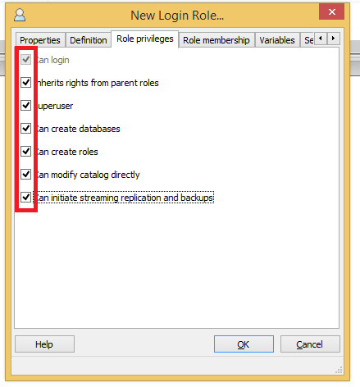

1. **Cài đặt phần mềm Formis**

* Hướng dẫn cài đặt
  + Bước 1: Chọn nút Next

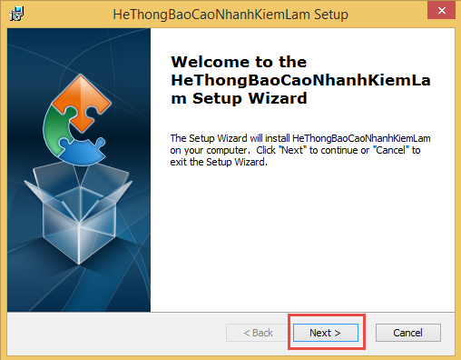

* + Bước 2: Chọn vị trí lưu và ấn nút Next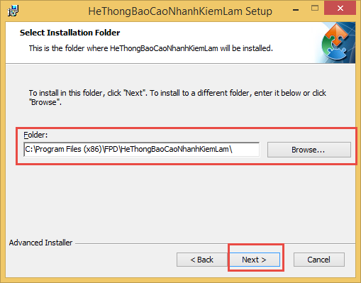
  + Bước 3: Chọn nút Install

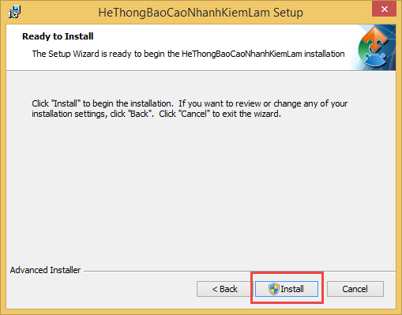

* + Bước 4: Chọn nút Finish để kết thúc quá trình cài đặt

